Sprawozdanie z Podstaw Sztucznej Inteligencji

Modelowanie działania pojedynczego perceptronu

Michał Nawrot 209405
Natalia Ciosek 209286

Zadaniem perceptronu była klasyfikacja dwóch zbiorów liniowo separowanych na płaszczyźnie kartezjańskiej.
Założono naukę z nauczycielem co oznacza, że perceptron dąży do dopasowania danych do określonego wyniku. Najpierw inicjujemy losowo z zakresu [0;1] wagi oraz parametr b. Dla każdego przykładu uczącego obliczamy odpowiedź perceptronu. Jeżeli odpowiedź perceptronu jest nieprawidłowa, to obliczamy błąd neuronu oraz modyfikujemy wagi i parametr b. Po wyczerpaniu przykładów proces nauki rozpoczynamy od początku, aż do momentu uzyskania prawidłowej odpowiedzi lub przekroczenia zdefiniowanych liczby epok.
Poniżej prezentacja wyników nauki dla każdej epoki wraz z dopasowaniem do zbioru „nauczyciela” oraz prezentacja klasyfikacji na wykresie po finalnej epoce.
Przykład 1
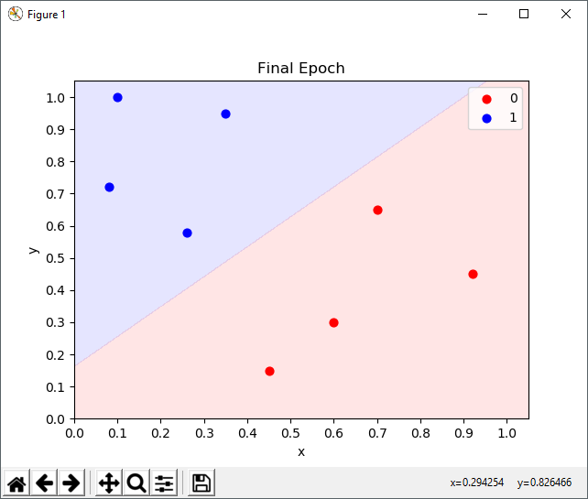
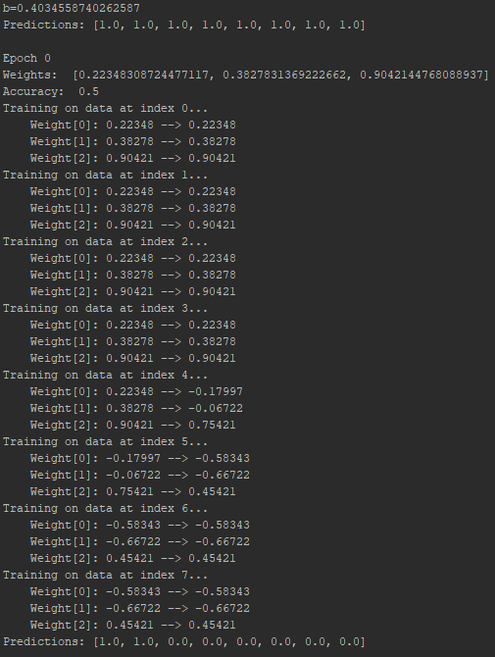

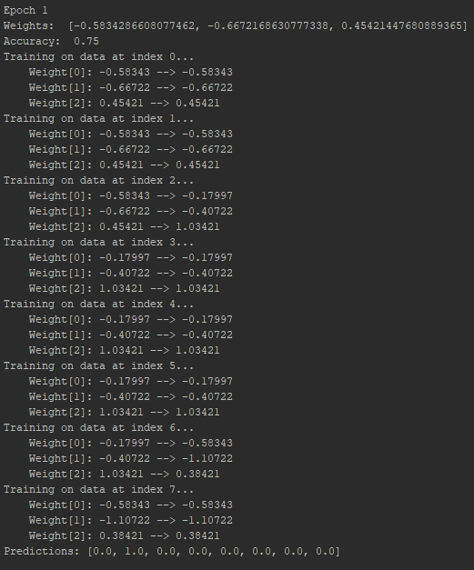

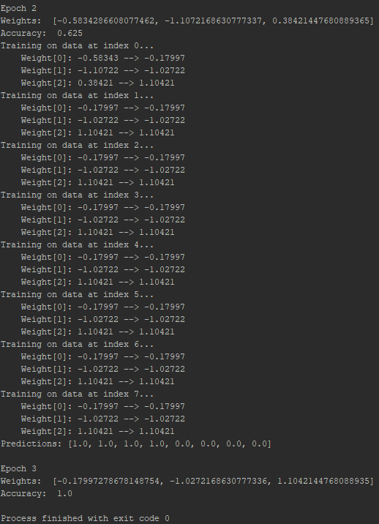

Przykład 2
